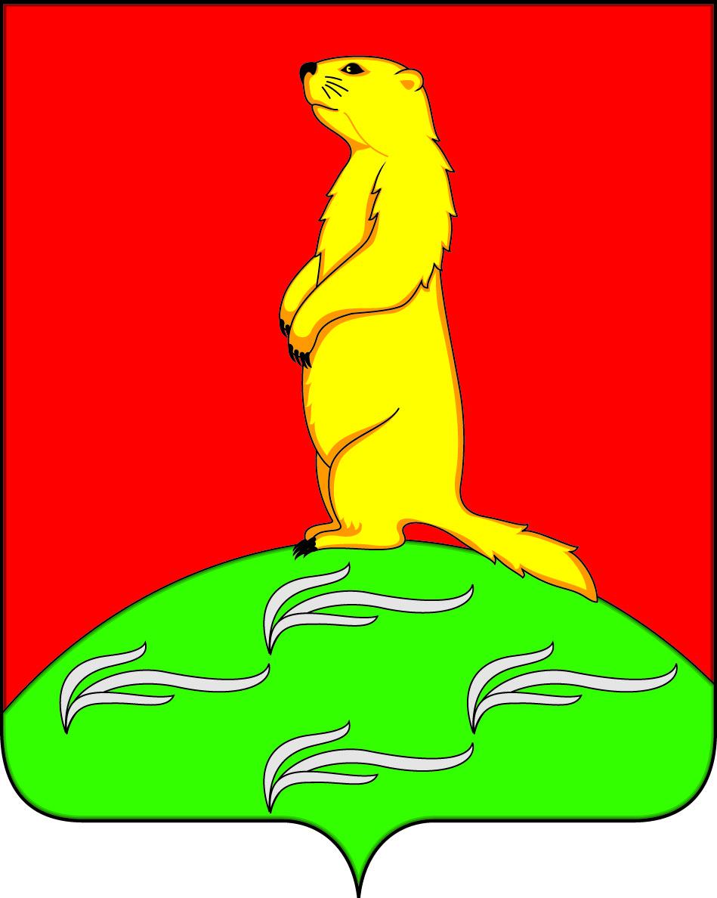

**АДМИНИСТРАЦИЯ**

**ПЕРВОМАЙСКОГО СЕЛЬСКОГО ПОСЕЛЕНИЯ**

**БОГУЧАРСКОГО МУНИЦИПАЛЬНОГОРАЙОНА**

**ВОРОНЕЖСКОЙ ОБЛАСТИ**

**РАСПОРЯЖЕНИЕ**

от «29 » декабря 2023 г. № 39-р

с. Лебединка

|  |
| --- |
| Об утверждении плана противодействия коррупции в Первомайском сельском поселении Богучарского муниципального района на 2024 год  *(наименование в редакции распоряжения*  *от 15.10.2024 №39-р)* |

В соответствии с Федеральными законами от 25.12.2008 №273-ФЗ «О противодействии коррупции», от 06.10.2003 № 131 – ФЗ «Об общих принципах организации местного самоуправления в Российской Федерации, с частью 1 статьи 10 Закона Воронежской области от 12.05.2009 г. №43 - ОЗ «О профилактике коррупции в Воронежской области», распоряжением правительства Воронежской области от 02.09.2021 №891-р «О внесении изменений в распоряжение правительства Воронежской области от 29.12. 2020 №1850-р «Об утверждении программы «Противодействие коррупции в Воронежской области» на 2021 - 2024 годы», руководствуясь Уставом Первомайского сельского поселения Богучарского муниципального района, администрация Первомайского сельского поселения**:**

1. Утвердить План противодействия коррупции в Первомайском сельском поселении Богучарского муниципального района на 2024 год согласно приложению.

*(п.1 в редакции распоряжения от 15.10.2024 №39-р)*

2. Данное распоряжение вступает в силу после его обнародования и распространяет свое действие на правоотношения, возникшие с 01.01.2024 года.

3. Контроль за исполнением настоящего распоряжения оставляю за собой.

Глава Первомайского сельского поселения А.А.Раковский

Приложение

к распоряжению администрации

Первомайского сельского поселения

Богучарского муниципального района

от «29» декабря 2023 года № 39-р

*(приложение в редакции распоряжения от 15.10.2024 №39-р)*

**ПЛАН ПРОТИВОДЕЙСТВИЯ КОРРУПЦИИ**

**В ПЕРВОМАЙСКОМ СЕЛЬСКОМ ПОСЕЛЕНИИ БОГУЧАРСКОГО МУНИЦИПАЛЬНОГО РАЙОНА НА 2024 ГОД»**

|  |  |  |  |
| --- | --- | --- | --- |
| №  п\п | Мероприятие | Ответственный исполнитель | Срок  выполнения |
| 1 | 2 | 3 | 4 |
| **Направление 1. Организация работы по противодействию коррупции в органах местного самоуправления Первомайского сельского поселения Богучарского муниципального района Воронежской области** | | | |
| 1.1. | Проведение заседаний Совета по противодействию коррупции в Первомайском сельском поселении Богучарского муниципального района Воронежской области | Совет по противодействию коррупции Первомайского  сельского поселения | Ежеквартально |
| 1.2. | Проведение мониторинга участия лиц, замещающих муниципальные должности, должности муниципальной службы в органах местного самоуправления Первомайского сельского поселения Богучарского муниципального района в управлении коммерческими и некоммерческими организациями | администрация  Первомайского сельского поселения | До 25 декабря 2024 года |
| 1.3. | Осуществление мониторинга организации деятельности по профилактике коррупционных и иных правонарушений в органах местного самоуправления Первомайского сельского поселения | администрация  Первомайского сельского поселения | Ежегодно |
| 1.4. | Взаимодействие с правоохранительными органами по вопросам профилактики и выявления фактов коррупции в органе местного самоуправления Первомайского сельского поселения Богучарского муниципального района Воронежской области, выработка согласованных действий органа и должностных лиц, к функциональным обязанностям которых относится выявление и пресечение коррупционных правонарушений | администрация  Первомайского сельского поселения | Ежегодно |
| 1.5. | Обеспечение открытости и гласности при проведении конкурсов на замещение вакантных муниципальных должностей, должностей муниципальной службы в органах местного самоуправления Первомайского сельского поселения, и формирование кадрового резерва в органах местного самоуправления поселения | администрация  Первомайского сельского поселения | Ежегодно |
| 1.6. | Организация тестирования граждан Российской Федерации (муниципальных служащих органов местного самоуправления Первомайского сельского поселения), претендующих на замещение муниципальных должностей, должностей муниципальной службы на знание законодательства в сфере противодействия коррупции | администрация  Первомайского сельского поселения | Ежегодно |
| 1.7. | Принятие мер по повышению эффективности кадровой работы в части, касающейся ведения личных дел лиц, замещающих муниципальные должности и должности муниципальной службы в органах местного самоуправления Первомайского сельского поселения, в том числе контроля за актуализацией сведений, содержащихся в анкетах, представляемых при назначении на указанные должности и поступлении на такую службу, об их родственниках и свойственниках в целях выявления возможного конфликта интересов | администрация  Первомайского сельского поселения | Ежегодно |
| 1.8. | Принятие мер по участию муниципальных служащих органов местного самоуправления Первомайского сельского поселения, в должностные обязанности которых входит участие в противодействии коррупции в мероприятиях по профессиональному развитию в области противодействия коррупции, в том числе их обучение по дополнительным профессиональным программам в области противодействия коррупции | администрация  Первомайского сельского поселения | Ежегодно |
| 1.9. | Принятие мер по участию работников органов местного самоуправления Первомайского сельского поселения, в должностные обязанности которых входит участие в проведении закупок товаров, работ, услуг для обеспечения государственных (муниципальных) нужд в мероприятиях по профессиональному развитию в области противодействия коррупции, в том числе их обучение по дополнительным профессиональным программам в области противодействия коррупции | администрация  Первомайского сельского поселения | Ежегодно |
| **Направление 2. Совершенствование правовых основ противодействия коррупции в Первомайском сельском поселении Богучарского муниципального района**  **Воронежской области и проведение антикоррупционной экспертизы** | | | |
| 2.1. | Обеспечение размещения проектов нормативных правовых актов органов местного самоуправления Первомайского сельского поселения Богучарского муниципального района Воронежской области в информационно-телекоммуникационной сети «Интернет» в целях обеспечения возможности проведения независимой антикоррупционной экспертизы | администрация  Первомайского сельского поселения | Ежегодно |
| **Направление 3. Соблюдение антикоррупционных стандартов при замещении муниципальных должностей и прохождении муниципальной службы** | | | |
| 3.1. | Контроль за применением предусмотренных законодательством мер ответственности в каждом случае несоблюдения запретов, ограничений и требований, установленных в целях противодействия коррупции, в том числе мер по предотвращению и (или) урегулированию конфликта интересов | администрация  Первомайского сельского поселения | Ежегодно |
| 3.2. | Прием, анализ и проверка сведений о доходах, расходах, об имуществе и обязательствах имущественного характера, представляемых лицами, претендующими на замещение должностей муниципальной службы, и лицами, замещающими указанные должности | администрация  Первомайского сельского поселения | Ежегодно |
| 3.3. | Организация и осуществление контроля за соблюдением работниками органов местного самоуправления Первомайского сельского поселения Кодекса этики и служебного поведения | администрация  Первомайского сельского поселения | Ежегодно |
| 3.4. | Сбор, систематизация и рассмотрение обращений граждан о даче согласия на замещение в организации должности на условиях гражданско-правового договора (гражданско-правовых договоров) или на выполнение в данной организации работы (оказание данной организации услуг) на условиях трудового договора, если отдельные функции государственного, муниципального (административного) управления данной организацией входили в должностные (служебные) обязанности государственного или муниципального служащего | администрация  Первомайского сельского поселения | Ежегодно |
| 3.5. | Проведение мониторинга исполнения муниципальными служащими обязанности сообщать о получении подарка в связи с их должностным положением или исполнением ими служебных (должностных) обязанностей, о сдаче и оценке подарка, реализации (выкупе) и зачислении в доход соответствующего бюджета средств, вырученных от его реализации | администрация  Первомайского сельского поселения | Ежегодно |
| **Направление 4. Развитие институтов общественного контроля за соблюдением законодательства Российской Федерации о противодействии коррупции** | | | |
| 4.1. | Осуществление взаимодействия с администрацией Богучарского муниципального района, Общественной палатой Богучарского муниципального района и институтами гражданского общества по вопросам антикоррупционной работы и общественного контроля. | администрация  Первомайского сельского поселения | Ежегодно |
| **Направление 5. Регламентация исполнения государственных функций и предоставления государственных услуг и муниципальных услуг** | | | |
| 5.1. | Организация и техническое обеспечение межведомственного электронного взаимодействия при предоставлении государственных и муниципальных услуг | администрация  Первомайского сельского поселения | Ежегодно |
| 5.2. | Размещение в местах предоставления государственных и муниципальных услуг и иных служебных помещениях, где на регулярной основе осуществляется взаимодействие служащих, работников с гражданами и организациями, памяток об уголовной ответственности за дачу и получение взятки, контактных данных лиц, ответственных за профилактику коррупционных и иных правонарушений в органах местного самоуправления Первомайского сельского поселения Богучарского муниципального района Воронежской области, а также контактных данных органов прокуратуры, органов внутренних дел | администрация  Первомайского сельского поселения | Ежегодно |
| **Направление 6. Проведение антикоррупционного мониторинга** | | | |
| 6.1. | Проведение анализа соблюдения запретов, ограничений и требований, установленных в целях противодействия коррупции, в том числе касающихся получения подарков, выполнения иной оплачиваемой работы, обязанности уведомлять об обращениях в целях склонения к совершению коррупционных правонарушений | администрация  Первомайского сельского поселения | Ежеквартально |
| **Направление 7. Обеспечение доступа граждан к информации о деятельности органов местного самоуправления Первомайского сельского поселения**  **Богучарского муниципального района Воронежской области** | | | |
| 7.1. | Реализация прав граждан на получение достоверной информации о деятельности органов местного самоуправления Первомайского сельского поселения Богучарского муниципального района Воронежской области, размещение на официальном сайте Первомайского сельского поселения в информационно-телекоммуникационной сети «Интернет» сведений о структуре органов местного самоуправления Первомайского сельского поселения, выполняемых ими функциях, а также иной информации в соответствии с требованиями действующего федерального законодательства | администрация  Первомайского сельского поселения | Ежегодно |
| 7.2. | Обеспечение работы телефона доверия, Интернет-приемной на официальном сайте администрации Первомайского сельского поселения в сети Интернет с целью улучшения обратной связи с гражданами и организациями, а также получения сигналов о фактах коррупции | администрация  Первомайского сельского поселения | Ежегодно |
| 7.3. | Анализ сайта органа местного самоуправления Первомайского сельского поселения Богучарского муниципального района Воронежской области на предмет размещения информации по вопросу противодействия коррупции | администрация  Первомайского сельского поселения | Ежегодно |
| 7.4. | Размещение сведений о доходах, расходах, об имуществе и обязательствах имущественного характера на официальных сайте. | администрация  Первомайского сельского поселения | Ежегодно |
| **8.** **Осуществление мер по противодействию коррупции в сфере закупок товаров, работ, услуг для обеспечения муниципальных нужд** | | | |
| 8.1. | Информирование главы Первомайского сельского поселения о рисках возникновения в ходе реализации национальных проектов правонарушений, в том числе коррупционного характера | администрация  Первомайского сельского поселения | В течение рабочего дня  со дня возникновения |
| 8.2. | Добровольное анкетирование служащих (работников), принимающих участие в осуществлении закупок, о возможной личной заинтересованности | администрация  Первомайского  сельского поселения | IV квартал 2024 года |
| 8.3. | Актуализация реестра (карты) коррупционных рисков, возникающих при осуществлении закупок и плана (реестра) мер, направленных на минимизацию коррупционных рисков, возникающих при осуществлении закупок | администрация  Первомайского сельского поселения | Ежегодно |
| 8.4. | Осуществление работы, направленной на выявление личной заинтересованности служащих (работников) при осуществлении закупок, которая приводит или может привести к конфликту интересов | администрация  Первомайского сельского поселения | Ежегодно |
| **9. Контроль за выполнением мероприятий, предусмотренных настоящим Планом** | | | |
| 9.1. | Мониторинг реализации настоящего Плана органами местного самоуправления Первомайского сельского поселения, размещение отчета на сайте администрации Первомайского сельского поселения в сети Интернет | администрация  Первомайского сельского поселения | До 15 января 2025 года |